吴晓波陪你“预见2016”

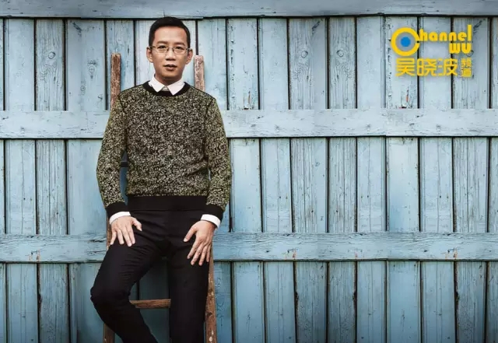

**吴晓波频道的年终秀将在上海盛大举办。我们所有的记忆与展望，都需要极大的勇气，我们对这个时代有自己的担当，便也有定义的责任。**

**——吴晓波**

***除非经由记忆之路，人不能达到纵深。***

***——汉娜·阿伦特***

**文/吴晓波**

1

夏天的时候去北京，到长安街边上的创业园区碰到罗胖，那时候，脱不花同学还腆着大肚子，走路像一个女版帝企鹅。我们在楼下的小饭馆吃饭，罗胖很大方地点了一盘明火鲈鱼，聊着聊着，就说到了一个事儿：**到年底，能不能做一场跨年秀，大家HAPPY一下。**

在2015年，社群经济的这阵风刮得好大，不但传统产业里的人站不住脚，连BAT们的头发也都被吹乱了，到年底，我们也许真的可以用自己的方式相约欢聚。

这个创意让我们兴奋了好一阵，回头两边团队还迅速地拉了一个群，叽叽喳喳好几天，然后就没声音了。再接着，南北团队各自琢磨，决定还是分头搞吧。

于是，罗胖子的活动选在12月31日，北京。

**吴晓波频道的年终秀选在12月13日，上海。**



2

我不知道罗胖到时候会讲什么，我会讲的东西有这些——

**我会讲，“遇见2015”**：

即将过去的这一年，实在是太戏剧性了，股市的疯狂与抑郁，楼市的回暖与彷徨，企业转型的困境与曙光，全民创业的激情与陷阱……

虽然我们把日本的马桶盖都买光了，但安倍还是通过了新版《安保法》，美联储击败了全球货币但人民币好像不太容易被征服……

马云那么外星人为什么股价还会跌掉一半，今年最值得纪念的企业家有哪几位，还有，在这一年，我们最喜欢的书有哪几本……

对于这些问题的思考，我会在年终秀上一一说给大家听。

**我还会再讲，“预见2016年”：**

资本市场到底是“小猴抬头”还是继续低迷？房产税与遗产税的靴子会在今年落下来吗？

人民币的贬值压力将以怎样的方式释放？跨境电商会不会真有突破，妈妈们还需要去国外买奶粉吗？

纳斯达克的中概股会集体回流吗？上海的新兴战略版意味着什么？而“李嘉诚效应”是否会继续发酵？

如期而至的这一年，还将是十二五规划的终盘年，国民经济的中长期走向如何预判？

**2016年，将注定是一个风雨诡谲的年份，面对巨大的不确定性，我们心怀敬畏，同时也希望能够做出理性的判断。**

3

从现在开始，我和我的团队将全力投入年终秀的筹备。

**很高兴的事是，我最喜欢的男主持人曹启泰将主持我们的这场长达三个小时的晚会，另一个好朋友梁文道将莅临现场“开卷八分钟”；**

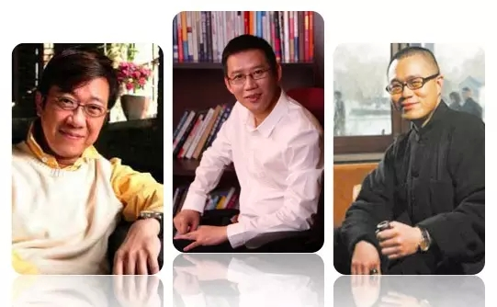同时，一个大型的在线调查和实地访谈即将展开。届时，我们的分析将建立在调研数据的基础上。

当然，作为吴晓波频道的年终节目，我们还将回顾频道一年以来的表现，廖厂长会来吗？工人诗人将朗诵哪几篇诗歌？我们会送出哪些让你尖叫不止的“彩蛋”？粉丝互动节目将让你在温情的回忆中体验共同成长的美好······

我们都是时间的孩子，我们更是彼此生命中的一部分。

一百多万的频道粉丝，届时只有1000多位会来到现场，不过我们要把这场年终秀办得非常互联网化：

**我们将在新上线的“爱奇艺·大头频道”上直播这场年终秀；**

**同时，我们将向全国征集500家咖啡馆，你现在就可以报名了——届时将有吴晓波频道的书友到你的咖啡馆里现场收看年终秀的直播。**

4

还记得《千与千寻》里的那句台词嘛：



人生就是一列开往坟墓的列车，路途上会有很多站，很难有人可以至始至终陪着走完，当陪你的人要下车时，即便不舍，也该心存感激，然后挥手道别。

感谢互联网，感谢这个时代，让我们以这样的方式相遇、相交、彼此珍惜。

我们还应记起汉娜·阿伦特的一段话：

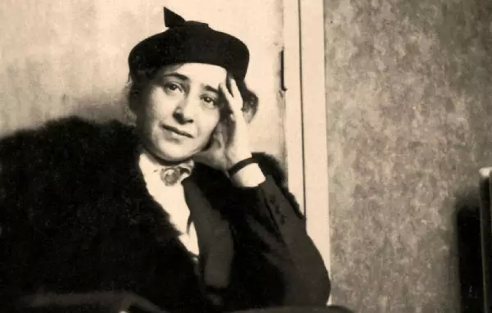

我们处在忘记过去的危险中，而且这样一种遗忘，更别说忘却内容本身，意味着我们丧失了自身的一个向度，一个在人类存在方面纵深的向度，因为记忆和纵深是同一的，或者说，除非经由记忆之路，人不能达到纵深。

我们所有的记忆与展望，都需要极大的勇气，我们对这个时代有自己的担当，便也有定义的责任。

12月13日，让我们在一起，富有仪式感地告别旧岁，开始新的旅程。

**转型课程：**吴晓波陪你“预见2016”

**主办方：**吴晓波频道

**地点：**上海

**人数：**100

**费用：**1280元/人

汇款账户：

开户名称：杭州蓝狮子文化创意股份有限公司

开户银行：中国农业银行杭州芙蓉支行

开户账号：19006201040012013

付款成功后还烦请联系工作人员告知参会人员姓名、联系方式、发票抬头、税号、收件人、手机号及地址等信息哦。

课程开始前7天不再退款退票。

杜老师 13121135903 010-62719327

**转型系列课程报名申请表**

|  |  |  |  |  |  |  |  |  |
| --- | --- | --- | --- | --- | --- | --- | --- | --- |
| 姓　名 |  | | 性　别 |  | 出生年月 |  | | 照　　　片 |
| 国　籍 |  | 身份证号码 | |  | | | |
| 学　历 |  | | | 英语水平 |  | | |
| 毕业院校 |  |  |  | 所学专业 |  | | |
| 公司名称 |  | | | | 工作部门 | |  | |
| 公司性质 |  | | | | 所属行业 | |  | |
| 现任职位 |  | | | | 下属人数 | |  | |
| 公司地址 |  | | | | | | | |
| 公司电话 |  | | | | 手　机 | |  | |
| E-mail |  | | | | 传　真 | |  | |
| 您希望参加的课程？ |  | | | | | | | |
| 您希望从本课程中取得哪些收获？ | □ 企业战略 □ 品牌营销 □ 资本运作 □ 政商关系 □ 互联网经济 □ 其他、_________________________________________________________________________ | | | | | | | |
| 您希望我们拟邀的专家？ |  | | | | | | | |
| 其他信息：您是通过什么途径了解此课程的？ □收到课程介绍资料　请注明：□邮件　 □短信　 □DM　 □其他　　　　　　　　  □由同事或朋友介绍　请注明：□公司同事　□朋友　□其他　　　　　　　　　　　　　　　　　 □吴晓波频道 □百度搜索 □谷歌搜索 □其他 | | | | | | | | |